核桃编程—校园招聘简章

核启未来 “桃” 智世界
加⼊我们
以代码执笔·⽤教育造浪

【公司介绍 — 互联⽹⼤⼚的成⻓之路】
核桃编程 ，作为少⼉编程教育⾏业的领导者 ，专注于以科技⼿段促进科学教育。 ⾃2017年8⽉ 成⽴以来 ，通过创造性地打造智能实操矩阵 ，核桃编程发展成为了包含素质培养产品、智能硬件套 装、赛级展解决⽅案及数字出版内容的多元化科技公司。在落实科学教育加法的实践之路上 ，核桃 编程致⼒于提⾼⻘少年的科学素养 ，激发他们对学习的热爱 ，并以此培养未来科技创新⼈才。

• 付费学员突破800万⼈ ，被正式认证为： 中国最⼤的⻘少年编程教育机构
• 核桃编程获得市场地位证明：⼗个孩⼦学编程 ，六个选核桃编程
• 被授予全国⾸家蓝桥⻘少官⽅合作单位 ，蓝桥杯赛事中连续五年蝉联团体⼀等奖
• 荣获中国计算机学会授权的教育机构中唯⼀ “GESP⾦牌认证服务中⼼” 称号
• 全员信息学奥林匹克⾦牌三分之⼀在核桃
• 荣膺腾讯新闻"回响2024"年度影响⼒科学教育品牌 ，获评新华⽹ "2024全国素质教育 优秀案例"
• 顺利通过了线上⾮学科办学许可证年审 ，成为了业内合规程度最⾼的机构
• 总部位于⾸都北京 ， ⽬前在全国⼋城均有基地（西安、郑州、成都、武汉、重庆、南 京、济南、⼴州）
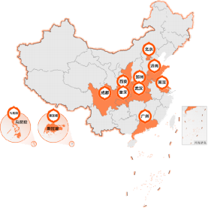

【岗位详情 — 加⼊核桃你想要的应有尽有】
【岗位名称】
课程导师（少⼉编程辅导⽼师）
【岗位职责】

• 课程内容辅导：带领学员完成在线课程学习 ，包括预习、跟课、答疑、作业指导等；
• 课后学情跟踪：结合学员实际学习数据记录 ，进⾏查漏补缺 ，并给学员和家⻓提供切实有 效的学情反馈；
• 制定学习计划：根据学员实际情况 ，提供编程等各类学科学习建议 ，并为学员制定个性合 理的学习计划；
• 持续学习陪伴： 同家⻓和学员保持良好、⻓期、有效的沟通 ，确保学员持续在核桃学习。
【岗位要求】

• 2026应届毕业⽣ ，统招本科及以上学历 ，专业不限；
• 热爱教育⾏业 ，对编程（ 图形化、 Python、趣味C++、C++、 围棋、科学⽅向） 感兴趣；
• 有⽬标感、责任⼼ 、勇于接受更⾼的挑战；
• 服务意识强 ，有做好成为家⻓们的知⼼朋友的准备哦。
【薪资构成】

综合年薪10-12w（ ⽆责任底薪+课时费+奖⾦）
【⼯作时间】

 | 星期⽇ | 星期⼀ | 星期⼆ | 星期三 | 星期四 | 星期五 | 星期六
其他时间 | 休息 | 休息 | 休息 | 休息 | 休息 | 休息 | 休息
13:00-21：00 | ⼯作时间 | ⼯作时间 | 休息 | 休息 | ⼯作时间 | ⼯作时间 | ⼯作时间
法定节假⽇ | 休息

【晋升发展 — 从⼩⽩到⼤佬的进阶之路】

口 管理路径：专员 ，主管 ，经理 ，总监
职业路径：横向发展 ，培训、运营、策略、经营规划等多通道 ，尝试更多新的可能

【缤纷福利 — 核桃仁的家族式福利包】

薪资福利
试⽤薪资不打折、 10号准时发薪
节⽇礼物
超有仪式⽣⽇会、成⻓“ 周年礼" 好吃好玩司庆、节⽇礼盒

带薪假期
年假、病假、婚假、产假
其他福利
年度免费体检、企业滴滴打车 完善培训体系、报班优惠

团建活动
超带感团建活动、 ⽇常零⻝下午茶
⼯作氛围
5A级办公环境、扁平化的管理 超nice的leader、年轻团队

六险⼀⾦
补充医疗双保障、公积⾦助⼒储蓄
员⼯餐
吃货最爱试餐、餐⻝应有尽有 就餐随⼼选、⽔果饮料巧搭配
【应聘流程】
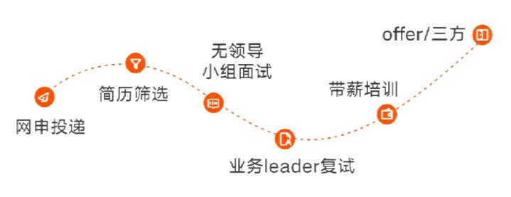

【投递渠道】

⽹申通道
选择意向岗位→⽴即投递→投递简历

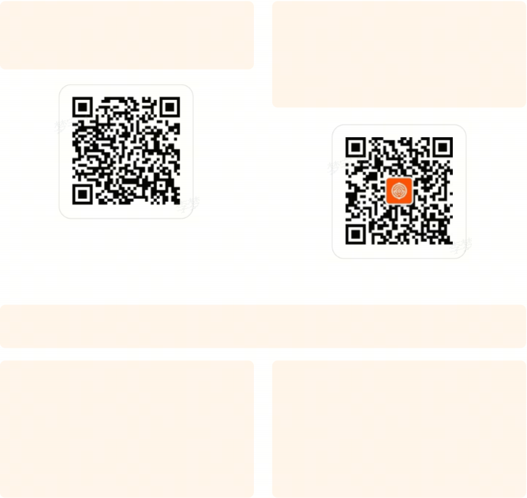 | 公众号投递渠道  点击 【更多内容-联系我们】 添加对应城 市HR微信进⾏投递 ，添加请备注 【个⼈ 姓名+城市+学校+专业】

【⼯作地点】

• 重庆：渝中区企业天地3号楼
• 济南：市中区中海⼴场/历下区华润 中⼼⼤厦
• 南京：⽞武区熊猫万⾕⾦融科技中⼼
• ⼴州：天河区时代E-PARK ⼆期9栋

北京：海淀区苏州街银科⼤厦5层

• 西安：雁塔区⾼新五路4号汇诚国际
• 郑州：⾦⽔区商务外环26号鑫苑国 际中⼼
• 成都：武侯区中国太平⾦融⼤厦
• 武汉：洪⼭区武汉中电智⾕

